**FORCEPOINT DLP**

**Hardware Requirements**

* 8 CPU cores (2.5 GHz)
* 16 GB available RAM
* 400 GB Disk space

**Forcepoint DLP Requirements** **Operating System**

* Windows Server 2012 Standard Edition R2
* Windows Server 2016 Standard Edition
* Windows Server 2019 Standard Edition

Forcepoint DLP antivirus Exclude

● The product installation folder, which, by default, is one of the following:

■ *:\Program Files\Websense

■ *:\Program Files (x86)\Websense

● *:\Program files\Microsoft SQL Server\*.*

● C:\Documents and Settings\\Local Settings\Temp\*.*

● %WINDIR%\Temp\*.*

● The forensics repository (configurable; defaults to the Websense folder)

Forcepoint DLP Firewall Tarafında Açılacak Portlar;

**Inbound-****Outbound**

* 443
* 9443
* 17443
* 17444
* 17500-1751
* 17700-17715
* 25
* 17447
* 17446
* 17514
* 993, 995
* 9797
* 514 (syslog)

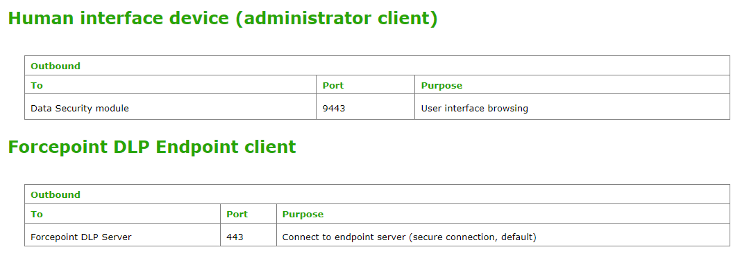

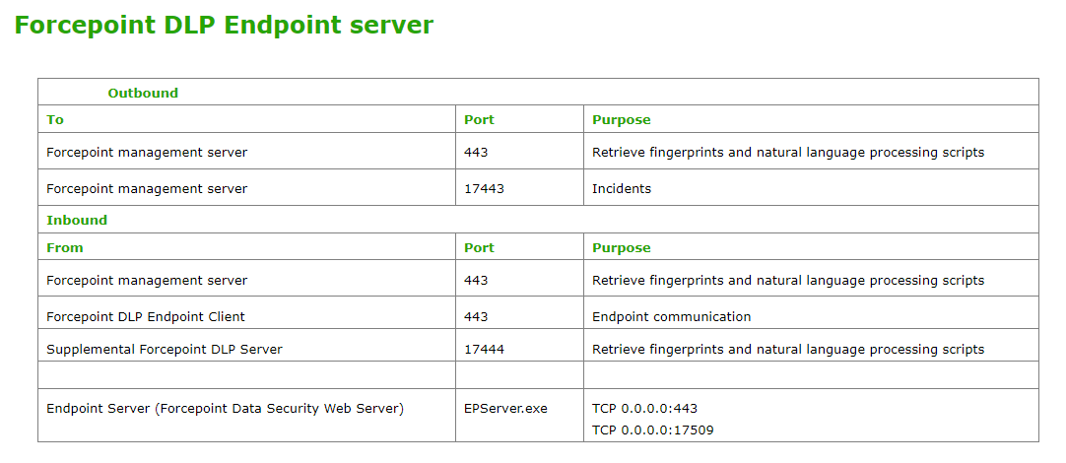

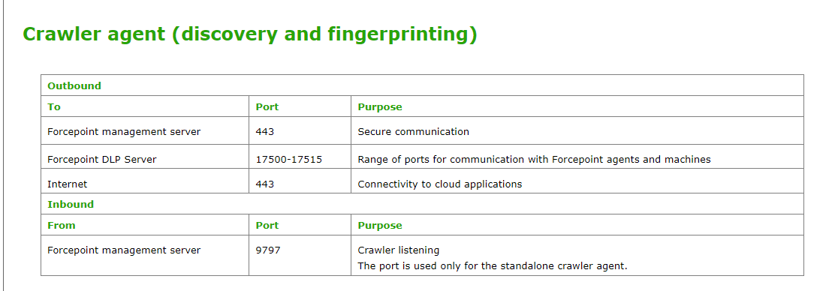

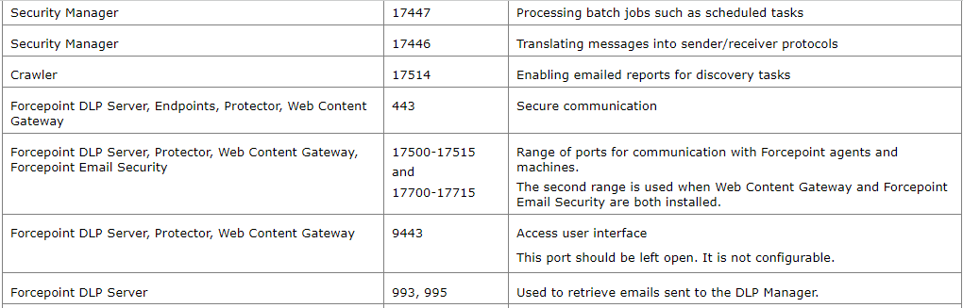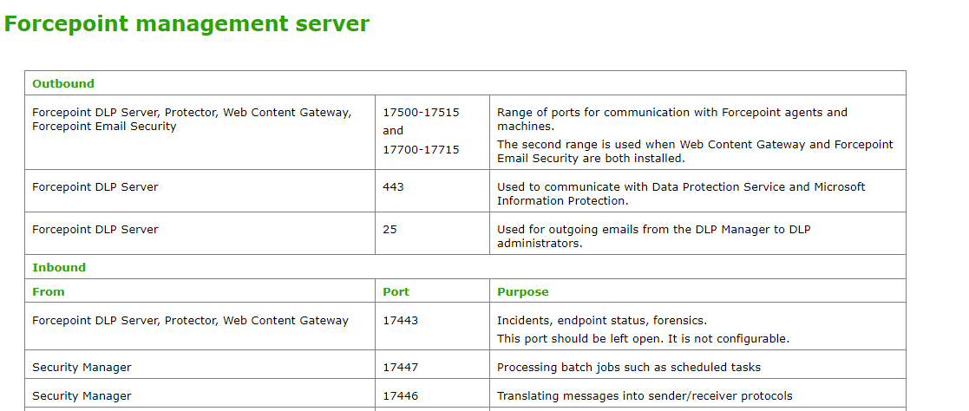

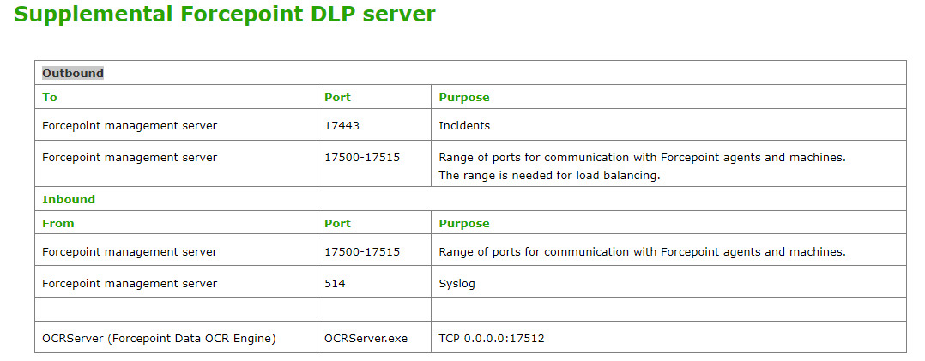

Not: Forcepoint DLP ve Boldon James kurulacak olan sunucularda ;

* Windows güncellemeleri yapılmış olmalı.
* .NET Framework v3.5 ve v4.6-4.8 kurulmalı.
* UAC and DEP kapatılmalı
* Sunucu üzerine erişim yetkisi olan local Admin rolünde bir forcepoint kullanıcısı oluşturulmalı ve şifresi kesinlikle değiştirilmemelidir. Tüm kurulumlar o kullanıcı ile yapılacağından şifre expire olursa servisleri çalıştıramayız.
* Sunucular Domainde olabilir. Workgroup da olabilir. DC üzerinde domain user, makine üzerinde local admin rolünde bir kullanıcı olmalıdır.
* Sunuculara isim verirken 16 karakter uzunluğunu geçmemeli ve underscore karakter içermemelidir.
* Sunucuların region ayarları US şeklinde ayarlanmalı.

DLP verilerinin yazılması için bir database ihtiyaç duyuluyor. SQL Server Express ya da Enterprise olabilir. Aktif olarak kullanılan bir DB varsa kullanılabilir yoksa kurulum esnasında forcepoint Security Manager’ın kurulacağı sunucu üzerine DLP wizzard ile birlikte kurulabilir. Farklı bir sunucuda olması tercihimiz.

**SQL dili Latin1_General_CI_AS olmalı.**

* Ayrıca forcepoint dlp bilgileri yazabilmesi için aşağıdaki rollerin kullanıcıya tanımlı olması gerekiyor.
* A SQL Server administrator
* Db_creator server role, SQLAgent role,
* Sysadmin role

Forcepoint DLP Download Link;

<https://cdn.websense.com/downloads/files/v8.8.0/ForcepointDLP880Setup.exe> (setup)

<https://cdn.websense.com/downloads/files/v8.5/EndpointPackage85.zip>

(Endpoint Agent)

Agent kurulum esnasında Program Files-websense-data security-client klasörü altında indirilen package builder atılıp orada extract edilmelidir.